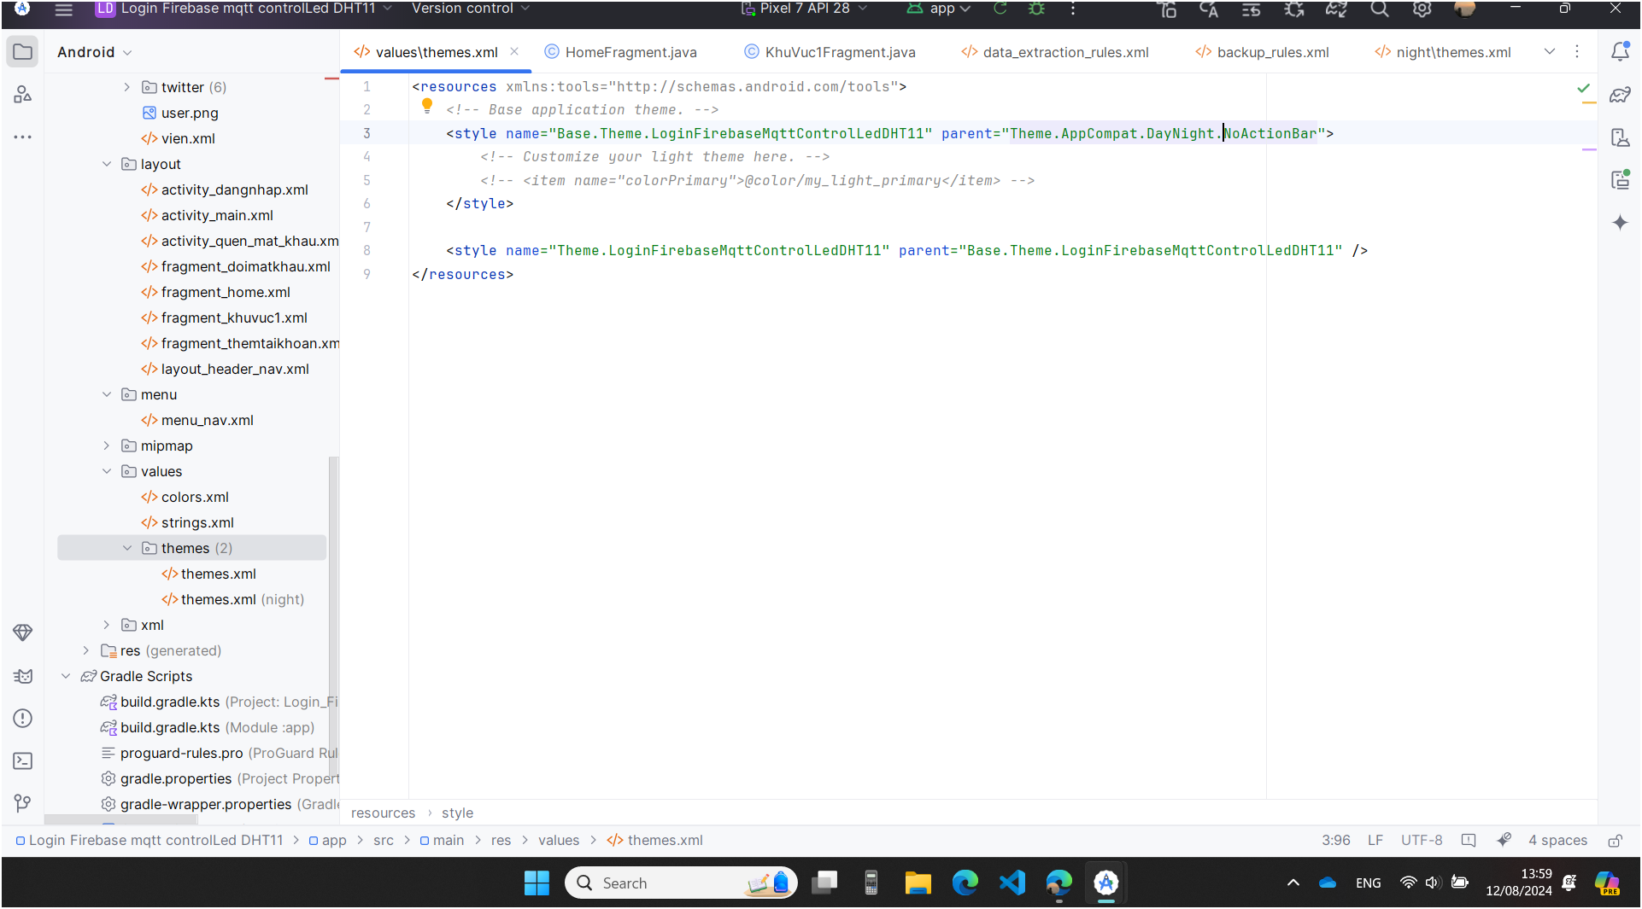

Theme.AppCompat.DayNight.NoActionBar